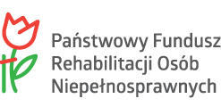
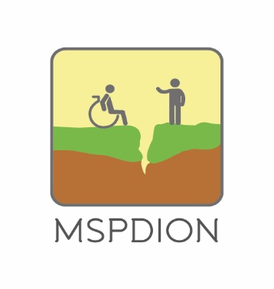

MILICKIE STOWARZYSZENIE PRZYJACIÓŁ

DZIECI I OSÓB NIEPEŁNOSPRAWNYCH

56-300 Milicz ul. Kopernika 20

Tel/fax. 71 38 30 014

Załącznik nr 1 do Regulaminu Projektu „Aktywność drogą do sukcesu”

FORMULARZ ZGŁOSZENIOWY
Piknik „Z przyrodą na Ty”
09.09.2017 r. godz. 10.00
Ostoja Koników Polskich w Miliczu
Beneficjent ostateczny (osoba z niepełnosprawnością) |  | TAK* | NIE*
Publiczność (opiekun/rodzic) |  | TAK* | NIE*
Imię (imiona)
Nazwisko
PESEL
Rodzaj niepełnosprawności
Miejscowość zamieszkania:
Województwo
Nazwa placówki
Dane kontaktowe (telefon, e-mail)
Zgodnie z Ustawą o ochronie danych osobowych z dnia 29.08.97, (tekst jednolity – Dz. U. z 2002 Nr 101, poz. 926, z późn. zm.) wyrażam zgodę na przetwarzanie moich danych osobowych dla potrzeb procesu rekrutacji, realizacji i ewaluacji projektu „Aktywność drogą do sukcesu”

Podpis

……………………………
(Data i podpis)

* niewłaściwe skreślić, jeśli beneficjent ostateczny - dołączyć ksero orzeczenia o niepełnosprawności lub orzeczenia o stopniu niepełnosprawności

